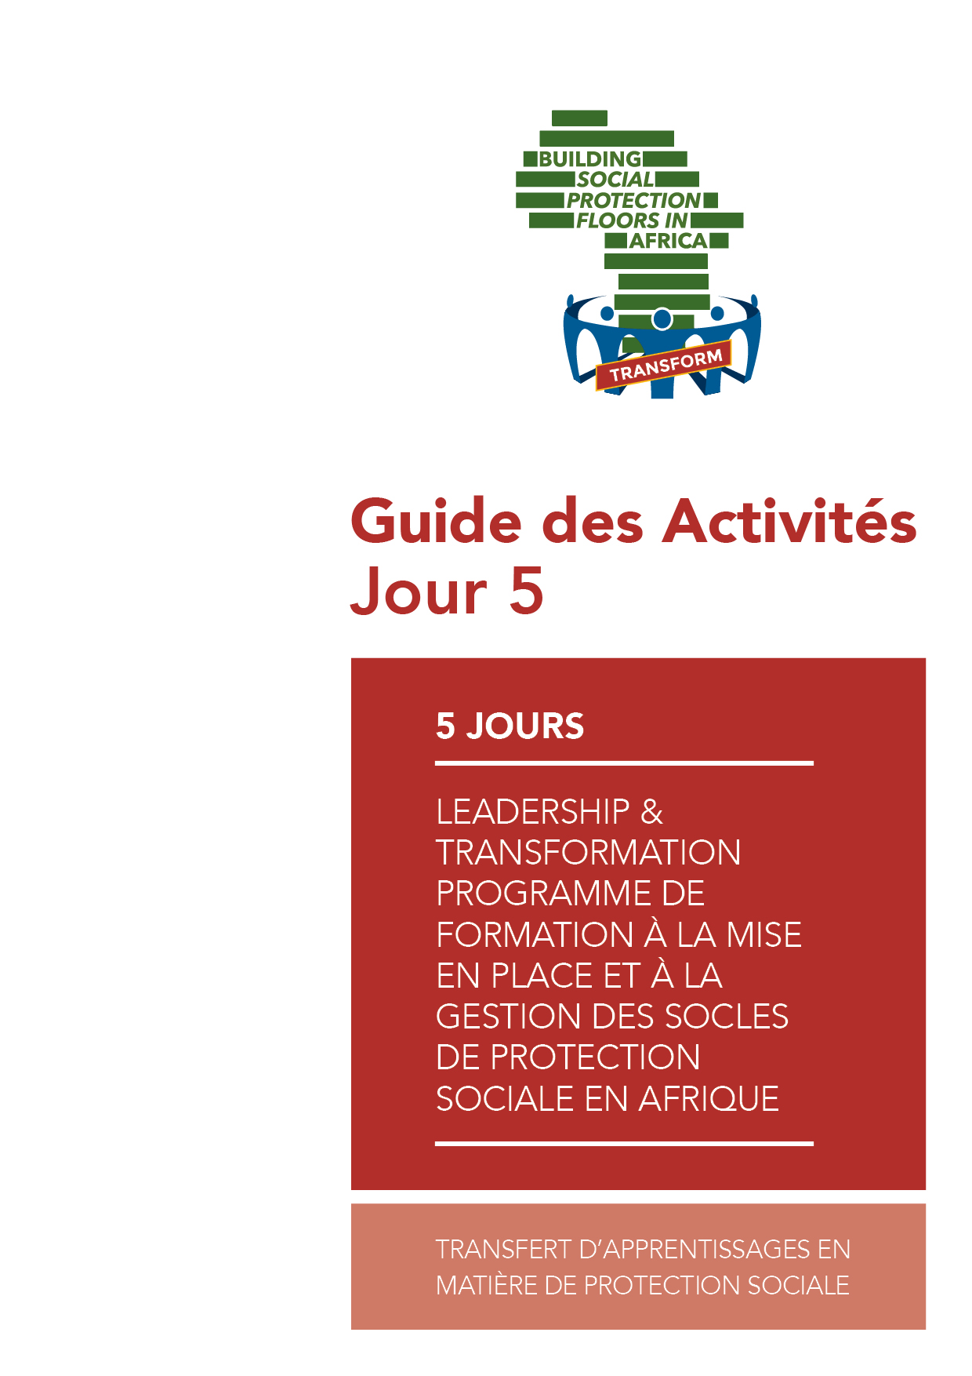

Tisser entre elles toutes les composantes du réseau de la PS

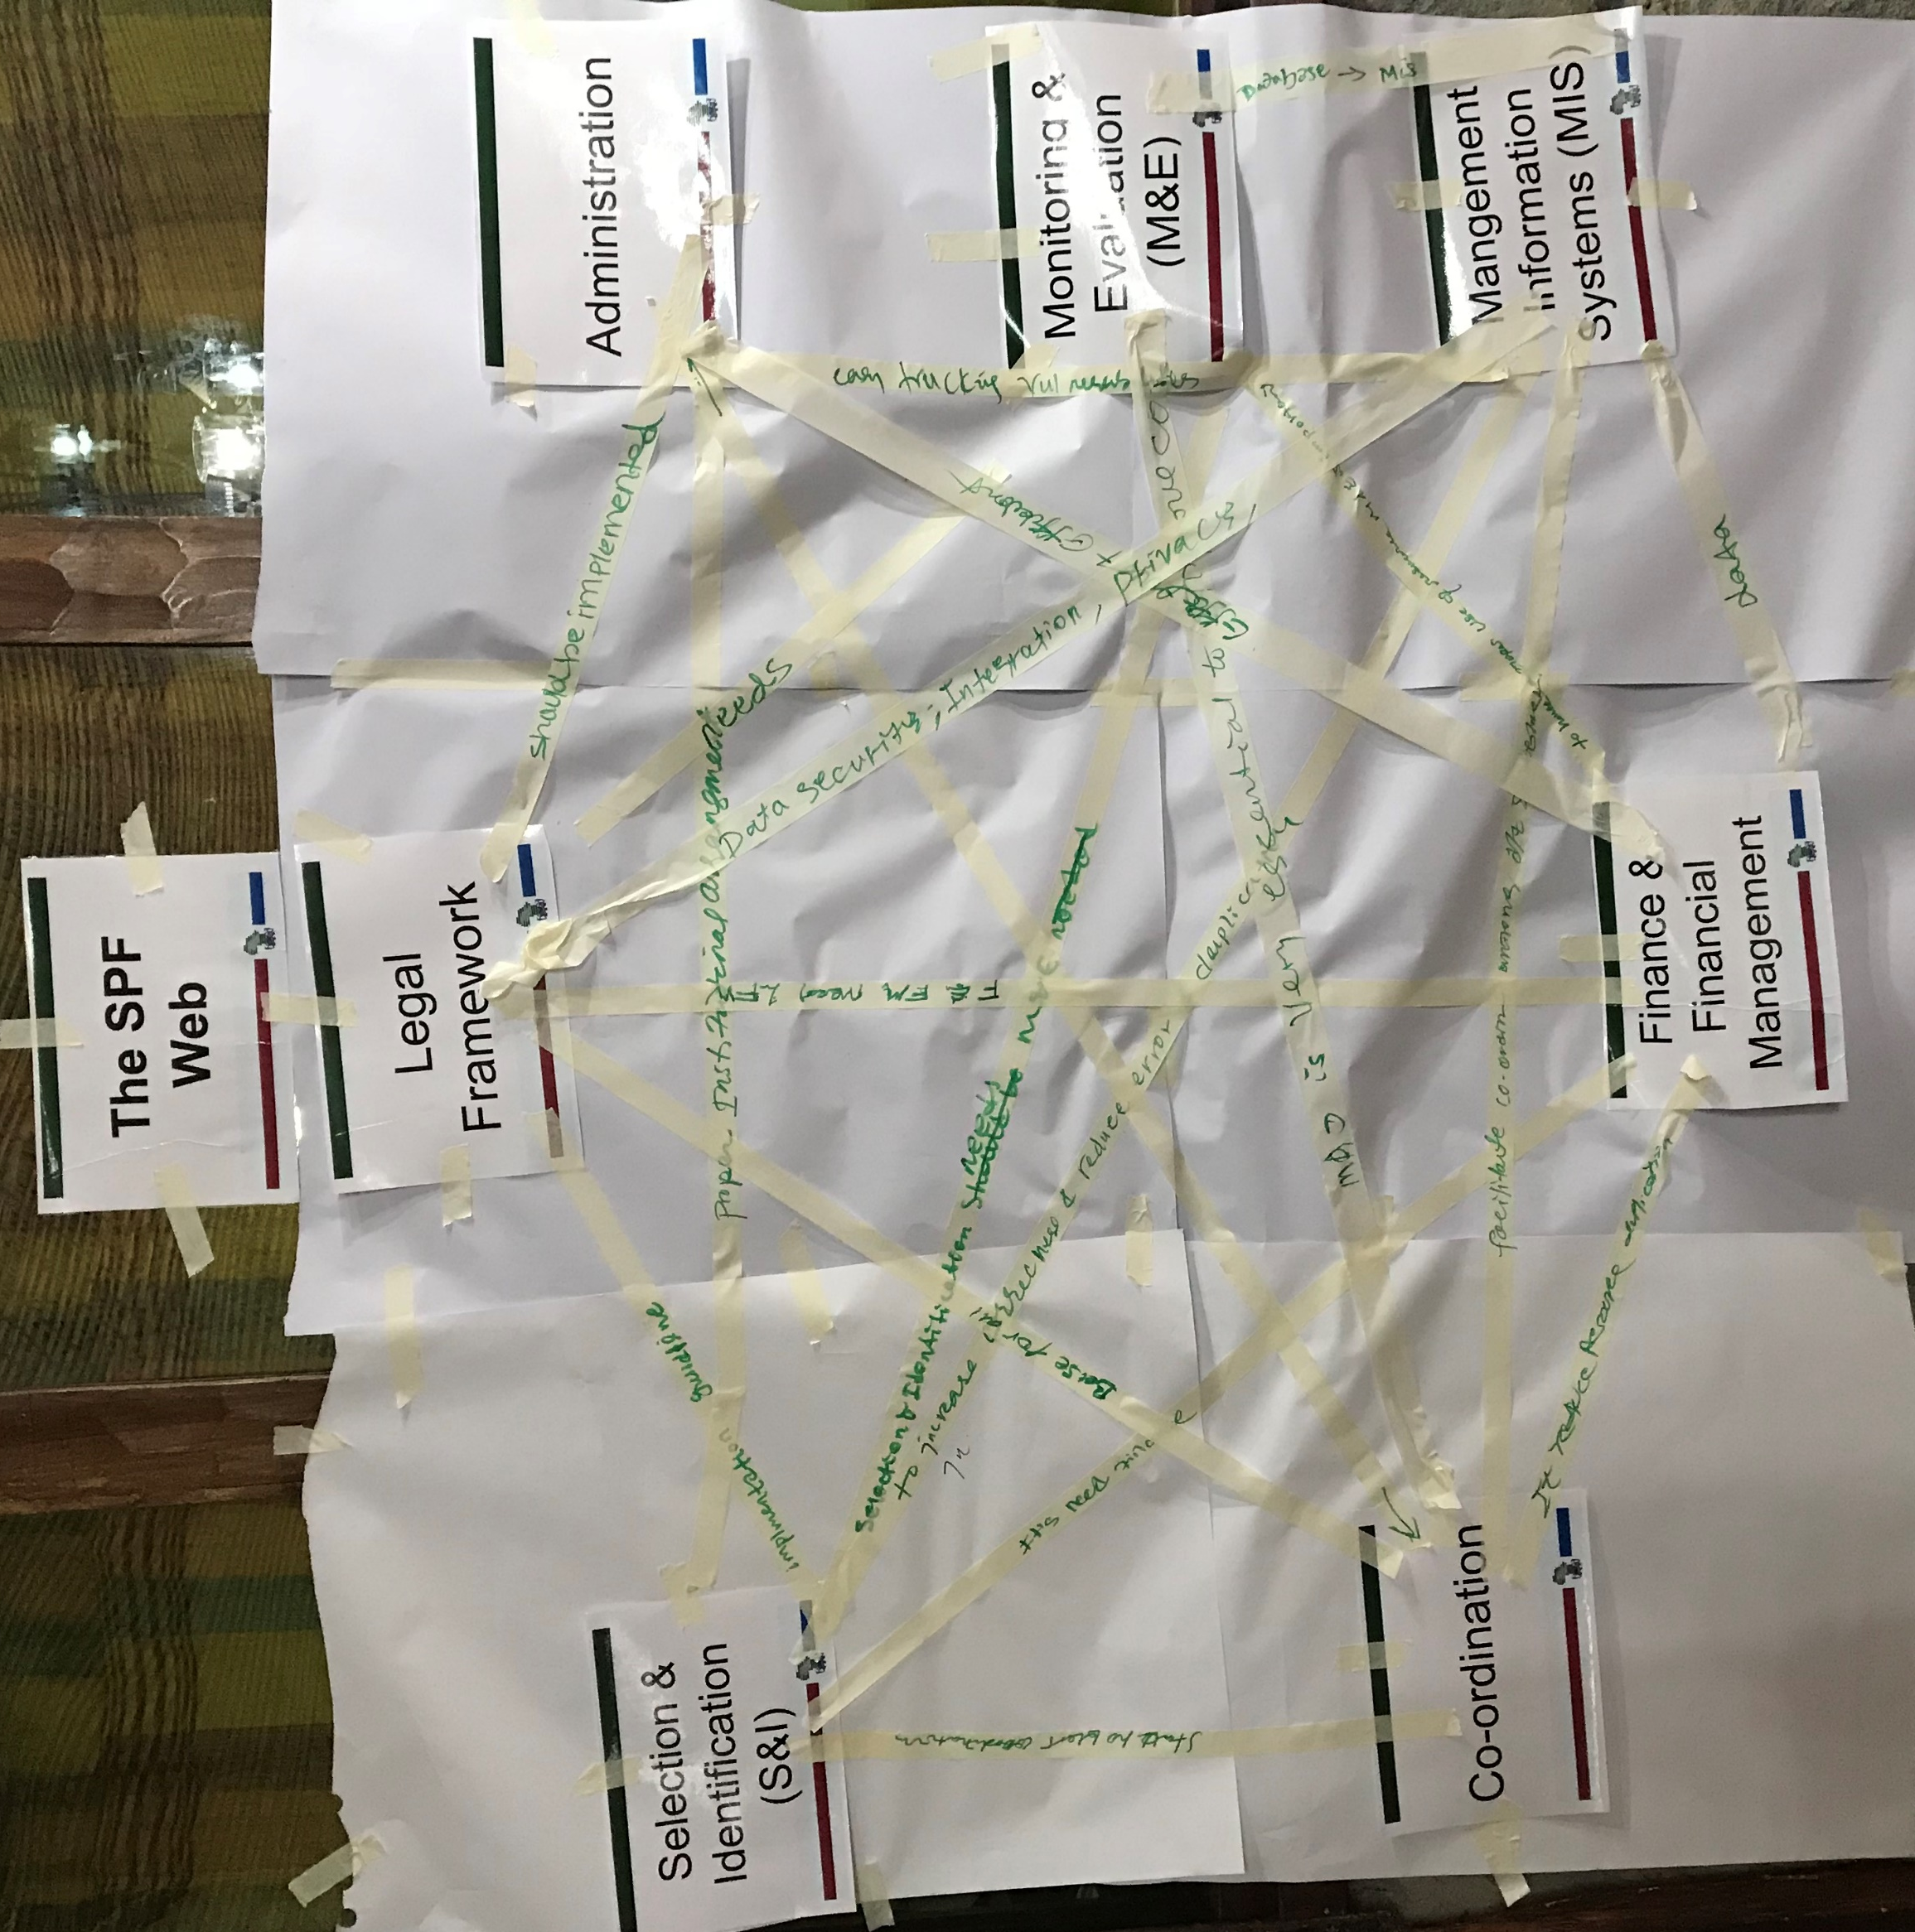
Objectif : Faire comprendre aux participants que tous les éléments de la PS sont interconnectés, que ces interactions sont tout aussi importantes que chaque élément individuel de la PS et qu’ils composent un réseau complexe conférant une « vie » au système de la protection sociale.

Préparation : Rassemblez les différents posters résumant les sujets couverts au cours des journées précédentes auprès du poster représentant le réseau de la PS (présenté le 1er jour de formation).

Déroulement : Pendant environ 10 min., procédez à un rappel des principaux sujets de PS déjà couverts en parcourant les posters qui leur ont été consacrés. Revenez ensuite au réseau de la PS pour compléter toutes les interdépendances, relations et connexions « systémiques » en vous fondant sur les enseignements tirés, les réflexions et les changements de façons de penser évoqués au cours des journées précédentes et sur vos
propres connaissances.

Annoncez que vous allez tisser les 7 éléments de la PS en un seul réseau illustrant les interdépendances, relations et connexions « systémiques » qui les unissent. Cet exercice consistera à expliquer COMMENT les sujets et éléments du réseau de la PS sont liés entre eux pour mieux comprendre et apprécier le système de la PS comme un système vivant et dynamique.

Présentez et lancez ensuite le clip vidéo How Wolves Change Rivers (4’33). Exemple pratique du fonctionnement d’un véritable réseau (la vie des loups dans la nature), ce clip démontre que ces liens peuvent être complexes et que l’évolution et les changements intervenant dans le système du vivant peuvent s’avérer imprévisibles et plus puissants qu’on pourrait le croire.
Expliquez que le rôle des praticiens de la PS se rapproche davantage du travail d’un développeur de systèmes que de celui d’un opérateur de machines.

En plénière, consacrez 30 minutes à un exercice de cartographie mentale. Invitez pour ce faire les participants à former un demi-cercle face au poster du réseau de la PS et à évoquer tour à tour les interdépendances, relations et connexions « systémiques » caractérisant leurs propres systèmes. Rappelez-leur d’indiquer visuellement chaque connexion/flèche sur le réseau ou de les décrire oralement en prenant la parole à tour de rôle.

Bilan de l’activité : Demandez aux participants d’indiquer les relations et interdépendances dont la découverte s’est avérée la plus utile pour leur travail de praticien de la PS.

Bilan de l’apprentissage : Demandez aux participants d’indiquer les mesures précises qu’ils prendront pour améliorer ces interdépendances dans leur propre contexte professionnel.

Les « pièces du changement »

Objectif : Faire prendre conscience aux participants qu’ils ne se trouvent peut-être pas dans la même « pièce du changement » que les autres institutions ou acteurs relevant du même système de PS qu’eux. Cette prise de conscience les aidera à identifier les mesures les plus adéquates et prometteuses qu’il convient de prendre dans le cadre de leur itinéraire de leadership et de transformation afin d’apporter une contribution significative à leur système national de PS.

Préparation : au moyen de ruban-cache adhésif, tracez au sol 4 carrés représentant les « pièces du changement » et indiquez à quoi elles correspondent (elles doivent être suffisamment grandes pour permettre aux participants d’y tenir tous ensemble).

Déroulement : Lancez l’activité en exposant le concept des quatre « pièces du changement », théorisé par Claes Janssen (satisfaction, déni, confusion et renouvellement). Mis au point par le psychologue suédois à la fin des années 1960 et au début des années 1970 dans le cadre de ses recherches avant-gardistes sur les dynamiques du changement, ce concept renvoie à une théorie dynamique de la transition ou de la transformation applicable aux personnes et aux organisations.
On commence généralement dans la pièce de la satisfaction : le calme règne, tout va bien, tout est sous contrôle. Aucun inconfort ni désir de changement n’est à signaler. Puis quelque chose vient modifier l’environnement interne ou externe, soudainement ou progressivement, et nous fait passer dans la pièce du déni (et de l’auto-censure). On se dit et se convainc que tout va bien (en se voilant la face, en faisant semblant), mais on doit tôt ou tard affronter la réalité et entrer dans la pièce de la confusion (et du conflit). Les émotions prennent alors le dessus : la peur, la colère, la tristesse et le doute. L’expérience de cette pièce est éprouvante ; il faut y surmonter la confusion et le conflit pour pouvoir entrer dans la pièce du renouvellement (et de l’inspiration). L’espoir et l’inspiration renaissent, faisant ressurgir la créativité nécessaire au changement. On est alors prêt à boucler cet itinéraire de « transformation » et à revenir dans la pièce de la satisfaction.

Il s’agit d’un concept dynamique : on circule entre différentes pièces, on se repose plusieurs fois les mêmes questions, dans la même pièce, et on passe par des changements et des transitions tout au long du processus de transformation.

Source: http://www.claesjanssen.com/four-rooms/matrix/index.shtml (De plus amples informations sont disponible sur le site Web).

Précisez alors que ce concept pourrait tout aussi bien s’appeler les « pièces de la transformation » et que l’objectif de l’initiative TRANSFORM consiste à favoriser la mise en place de socles de protection sociale en Afrique en dynamisant les systèmes de PS. La difficulté réside parfois chez les parties prenantes, qui devraient être « sur la même longueur d’onde » en matière de transformation, mais peuvent en réalité se trouver dans différentes pièces du changement…
Invitez les participants à se déplacer entre les pièces du changement en fonction de leurs réponses aux trois questions suivantes (consacrez environ 10 min. à chaque question, suivie d’une discussion de 5 min. entre les participants, puis passez 5 min. à recueillir différents points de vue dans chaque pièce). Les participants doivent envisager les questions suivantes (en particulier les questions 1 et 2) sous l’angle de leur disposition et de leur engagement à transformer la protection sociale dans leurs contextes respectifs :

- Dans quelle pièce de la transformation vous trouvez-vous ?
- Dans quelle pièce de la transformation se trouve votre organisation ?
- Dans quelle pièce de la transformation se trouve votre système national de PS ?
Pour aborder ces questions, les participants doivent jauger leur propre disposition à opérer des changements (c.-à-d. degré de disposition et de capacité, en tant qu’individus).

Bilan de l’apprentissage : Invitez les participants à discuter du stade de transformation où ils se trouvent par rapport à d’autres organisations ou systèmes de PS. Au vu de ces constats, ont-ils pris conscience d’éventuelles mesures à prendre en la matière, une fois de retour à leur poste ?

Mesures individuelles de transfert

Objectif : Les participants exposent les 3 mesures individuelles de transfert les plus importantes et réalistes qu’ils s’engagent à prendre au terme des transformations et apprentissages vécus pendant la semaine de formation.

Déroulement : Commencez par une présentation rapide de la théorie du changement de John Kotter en 8 étapes : 1) établir/créer l’urgence ; 2) créer/constituer une puissante coalition ; 3) élaborer une vision du changement ; 4) communiquer cette vision ; 5) lever les obstacles/autonomiser les autres ; 6) fixer des objectifs à court terme ; 7) consolider le changement/en tirer profit ; 8) ancrer les changements dans une culture d’entreprise/ancrer de nouvelles approches.

De plus amples informations sont disponibles à l’adresse suivante : https://www.kotterinternational.com/8-steps-process-for-leading-change.

Invitez à présent les participants à se servir du cadre des « 7 étapes du changement » de John Kotter pour planifier les prochaines mesures à prendre et envisager d’un point de vue pratique comment soutenir la transformation dans leur propre contexte de PS.

À partir l’itinéraire d’apprentissage parcouru au fil de la semaine en matière de leadership et de transformation (cheminement réflexif en binôme, tenue d’un journal de bord, pièces du changement, principaux enseignements, nouveaux éclairages, changements de façon de penser, concepts de la PS et connaissances techniques acquises), quelle est la contribution individuelle la plus significative et transformatrice que vous puissiez apporter à votre système de PS ? Donnez-leur environ 5 min. pour y réfléchir.

Demandez-leur de définir les 3 mesures les plus importantes et réalistes qu’ils sont personnellement disposés à mettre en œuvre et donnez-leur environ 12 min. pour les consigner et les développer au moyen des formulaires individuels de plan d’action de L&T (un par participant).

Bilan en binômes : Invitez les participants à constituer des binômes pour échanger et discuter (s’ils le souhaitent) de quelques mesures identifiées et de la marche à suivre pour les mettre en pratique.

Bilan en plénière : Invitez les participants à évoquer quelques-unes des mesures pour lesquelles ils aimeraient identifier des synergies ou bénéficier de l’appui d’autres participants.

